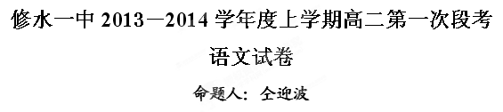
第Ⅰ卷（选择题，共36分）
一、（18分，每小题3分）
1．下列加点的字读音完全正确的一项是（ ）
A．赍发（jī） 迤逦(yí) 仓廒(áo) 茕茕孑立(qióng)
B．朝菌(jǔn) 流憩(qì) 怂恿(sǒng ) 命途多舛(chuǎn)
C．拮据(jié) 撮合(cuō) 央浼(měi) 因噎废食 (yē)
D．鞶鼓 (pán) 尴尬(gài) 讥诮（qiào ） 心惮远役(dàn)
2.下列字形完全正确的一项是（ ）
A．酒馔 解腕 唉声叹气 盛筵难再
B．接壤 辖制 门衰祚薄 舸舰迷津
C．俨然 慷慨 腹犹裹然 叨陪鲤对
D．蓬蒿 沾辱 萍水相逢 梓泽丘虚
3.下列句中加点成语使用有误的一项是（ ）
A.新年联欢宴会在喜气洋洋的乐曲声中拉开帷幕，一时间，觥筹交错，笑语喧哗，欢乐的气氛弥漫了整个宴会大厅
B.两会期间，代表、委员们对驻地工作人员具体而微的服务十分满意，某酒店大堂的墙壁上贴满了委员们写给酒店的感谢信.
C．如果一般读者不认为我的这本小册子言不及义，编辑出版工作者又觉得它有可借鉴之处，那么我就心满意足了。
D．她对着镜子，发现自己越来越精神了，不由想起“人逢喜事精神爽”的话语，禁不住顾影自怜起来。
4.下列句子中有语病的一项是（ ）
A．建设生态文明是我们党以科学发展观为指导，立足经济快速增长过程中资源环境代价过大的严峻现实而提出的重大战略思想和战略任务。
B．根据国际惯例，当一个城市或国家60岁以上人口所占比重达到或超过总人数的20%左右时，这个城市或国家的人口就称为“老龄型人口”。
C．历史罕见的春夏连旱，使得长江在重庆的部分江段出现了大面积裸露在外的干枯河床，昔日水草肥美的“鱼米之乡”变成了一片焦渴的土地。
D．日本大地震引发核电站泄漏牵动着全世界的神经，这次核事故也让国际社会开始重新审视核能源利用问题。
5. 下列句子语序排列正确的一项是（ ）
①可是中国诗的“比重”确低于西洋诗；好比蜘蛛网之于钢丝网。
②我们也有厚重的诗，给情感、思念和典故压得弯腰背断。
③何况中国古诗人对于叫嚣和呐喊素来视为低品的。
④这跟语言的本质有关，例如法国诗调就比不上英国和德国诗调的雄厚，而英国和德国诗调比
了拉丁诗调的沉重，又见得轻了。
⑤西洋诗的音调像乐队合奏，而中国诗的音调比较单薄，只像吹着芦管。
⑥西洋读者觉得中国诗笔力轻淡，词气安和。
A．⑥②①⑤④③ B ⑥⑤①②④③ C．②①③④⑤⑥ D ②③①⑥④⑤
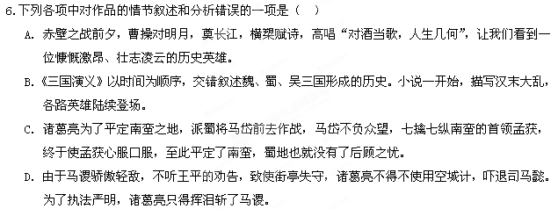二、（9分，每小题3分）
诗人的审美角色
莱 笙
当下中国诗人角色存在两个突出问题：一是陷入后现代语境之中的非史诗遭遇。诗人与生活格格不入，是理想界的生物，是现实中的怪物。二是诗人的社会责任意识相应地有着减弱的趋势。不少诗人竭力主张写作的绝对个人化，以审丑取代审美，从口号诗的极端走向口水诗的极端。诗坛上的所有美学纷争都可以从诗人角色问题上找到根源，解决诗歌作品的问题必须从解决诗人自身问题入手。树立恰当的诗人角色成为当前诗歌发展的重要课题。
鉴此，我提倡诗人要充当“禅师式”的审美角色。
中国历来喜欢以禅入诗，以禅喻诗。由于诗和禅都需要敏锐的内心体验，都追求言外之意，二者倒是很能沟通，所以诗歌出禅意，禅师也作诗。但大多时候，诗人仅仅停留在以禅喻诗，而没有深入达到以禅师喻诗人，诗人没有注意到引入禅师的处世方式来升华自己。
禅宗是儒释道三家的融汇，既是宗教，又不是宗教。一般宗教普渡众生，认为自己在岸上，众生在海里，伸手或以其它方法从海里把众生救起来；而禅宗不这样认为，禅师自己就在海里，禅师与众生同在，而不是高高在上地伸手拯救，禅师通过与众生打成一片，从而潜移默化感化、点化众生，使之立地成佛。
显然，这样一种禅师处世方式更容易被众生接受，诗人吸收禅师的这种处世方式没什么坏处。这意味着，一方面自己要成佛，也就是说诗人自身要有极高的涵养；另一方面要与众生一体，感悟和点化众生，也就是说诗人要融入到公众生活中、读者心灵里，在融入中使人接受你的作品。
诗人的禅师式审美角色贵在“人格魅力”，强调的是诗人的人格素养上的三种追求：
面对现实，感化大众，这是“禅师”似的素养追求。面对现实，不能消极面对，而必须积极面对。诗人不是救世主，也不可能成为救世主，但是诗人应当用救世主般的眼光来看待现实，从这个高度来处理现实生活内容，从而使之“诗化”，使生活得以升华，成为艺术。
品行要正，充满正气。品行不正，何以为人？更何以为诗人？诗人是传播精神之人，自身要正，要弘扬正气，培养 “独立不迁”的人格。
诗人的境界提高逐步经历自然境界、功利境界、道德境界、天地境界，最后达到“从心所欲不逾矩”，这是一种与天地万物交融的人生自由完美境界。为此，就应当有天人合一、对立统一、始终如一的“三个一”修炼。“天人合一”是灵气的根源，更应是当下诗人人格素养的境界追求。 “对立统一”是灵气的体现和运用，是诗人智慧世界的生态。 “始终如一”既指诗人孜孜不倦的追求精神，又指诗人精神升华的成果，返璞归真，使审美集中化、简约化。
诗人不能没有自己的梦想追求，禅师式的审美角色是一种比较高的定位，引导我们跨越崇高与卑微的界限、宏大与琐屑的隔阂、传统与未来的栅栏，使自己的话语解放与时代的社会责任融为一体，获取最大的心灵自由和审美自在。
7.下列关于诗人“‘禅师式’的审美角色”的理解，正确的一项是（ ）
A.“禅师式”的审美角色要求诗人有极高的涵养，并与众生一体，作众生的榜样，引导众生立地成佛。
B．“禅师式”的审美角色借鉴和吸收了禅宗中禅师的处世方式，众生都能接受。
C．禅师式”的审美角色贵在“人格魅力”在人格素养上，强调诗人要有三种追求。
D．禅师式”的审美角色属较高定位，让诗人获得了最大的心灵自由和审美自在。
8.下列对原文内容理解，不正确的一项（ ）
A．中国历来喜欢以禅入诗，以禅喻诗。这是因为两者有不少相同之处，容易沟通。
B．不少诗人竭力主张写作的绝对个人化，因而使得诗人的社会责任意识大为减弱。
C．诗人追求境界提高要逐步经历自然境界、功利境界、道德境界、天地境界，最后达到一种与天地万物交融的人生自由完美境界。
D．当下中国诗人角色存在两个突出问题，一是诗人与生活格格不入，二是诗人的社会责任意识相应地有着减弱的趋势。
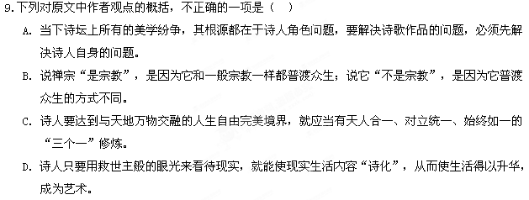三、（9分，每小题3分）
阅读下面的文字，完成第10一l2题。(9分)
王霸字符伯，颍川颍阳人也。汉兵起，光武过颍阳，遂从击破王寻、王邑于昆阳，及光武为大司马，以霸为功曹令史，从度河北。宾客从霸者数十人，稍稍引去。光武谓霸曰：“颍川从我者皆逝，而子独留。努力！疾风知劲草。”
及王郎起，光武在蓟，郎移檄购光武。光武即南驰至下曲阳。传闻王郎兵在后，从者皆恐。既至信都，发兵攻拔邯郸。霸追斩王郎，得其玺绶。封王乡侯。
从平河北，常与臧宫、傅俊共营，霸独善抚士卒，死者脱衣以敛之，伤者躬亲以养之。光武即位，以霸晓兵爱士，可独任，拜为偏将军。
四年秋，帝幸谯，使霸与捕虏将军马武东讨周建于垂惠。苏茂将五校兵四千余人救建，武恃霸之援，战不甚力，为茂、建所败。武军奔过霸营，大呼求救。霸曰：“贼兵盛，出必两败，努力而已。”乃闭营坚壁。军吏皆争之。霸曰：“茂兵精锐，其众又多，吾吏士心恐，而捕虏与吾相恃，两军不一，此败道也。今闭营固守，示不相援，贼必乘胜轻进；捕虏无救，其战自倍。如此，茂众疲劳，吾承其弊，乃可克也。”茂、建果悉出攻武。合战良久，霸军中壮士路润等数十人断发请战。霸知士心锐，乃开营后，出精骑袭其背。茂、建前后受敌，惊乱败走，霸、武各归营。贼复聚众挑战，霸坚卧不出，方飨士作倡乐。茂雨射营中，中霸前酒樽，霸安坐不动。军吏皆曰：“茂前日已破；今易击也。”霸曰：“不然。苏茂客兵远来，粮食不足，故数挑战，以侥一切之胜。今闭营休士，所谓不战而屈人之兵，善之善者也。”茂、建既不得战，乃引还营。
十三年，增邑户，更封向侯。三十年，定封淮陵侯。永平二年，以病免，后数月卒。 （《后汉书·王霸传》，有删节）
10、对下列句子中加点词的解释，不正确的一项是（ ）（3分）
A.郎移檄购光武 购：悬赏捉拿 B.发兵攻拔邯郸 拔：攻取
C.乃闭营坚壁 壁：驻扎 D.方飨士作倡乐 飨：犒劳
11.下列各组句子分别表明王霸“善抚士卒”和“有谋略”的一组是（ ）（3分）
A.①死者脱衣以敛之 ②追斩王郎，得其玺绶
B.①伤者躬亲以养之 ②不相援，贼必乘胜轻进
C.①客兵远来，粮食不足 ②贼兵盛，出必两败，努力而已
D.①方飨士作倡乐 ②中霸前酒樽，霸安坐不动
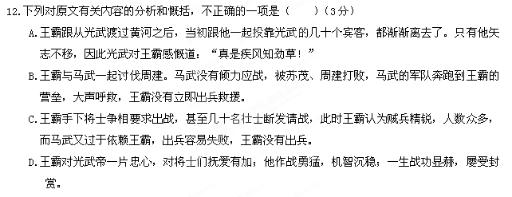
第Ⅱ卷(非选择题共114分)
四、(30分)
13．把文言文阅读材料中划横线的句子翻译成现代汉语。(12分)
①以霸晓兵爱士，可独任，拜为偏将军。（4分）

②如此，茂众疲劳，吾承其弊，乃可克也。（4分）

③今闭营休士，所谓不战而屈人之兵，善之善者也。（4分）

14.阅读下面一首唐诗，回答问题。（8分）
余 干① 旅 舍
刘长卿
摇落暮天迥，青枫霜叶稀。孤城向水闭，独鸟背人飞。
渡口月初上，邻家渔未归。乡心正欲绝，何处捣寒衣？。
（注）①余干，即今江西省余干县
①首联“摇落暮天迥，青枫霜叶稀”描绘了一副什么图画，烘托出诗人怎样的情感？（4分）

②全诗有一个明显的时间变化过程，请写出这个过程。（4分）

15.古诗文默写（10分）
①或命巾车，或棹孤舟， ， 。
②时维九月，序属三秋。 ， 。
③ ， ，茕茕孑立，形影相吊。
④登东皋以舒啸， 。 策扶老以流憩， 。
⑤渔舟唱晚， ；雁阵惊寒， 。
五、（19分）
山月曾是旧时友
①夜阑人静，万家灯火次第熄尽，一轮小城月，这才怯怯迈了步子，移向中天，照亮些残留的夜色、人迹。那月亮，有些瘦弱、苍白、营养不良的。哪里比得上我故园那轮丰美而多情的山月呵？山月曾是我旧时友。
②我是弄不明白：不同地方的月亮，为什么差别那么大？故园的那轮山月，那么大，那么白，那么亮。东边那座最高的山，名叫河里沟。群山若也是一户人家，有一道前门，肯定就开在河里沟。白昼是常关的，只有夜晚才会打开，那山月、山雾、山精灵，都是从那门里走出来的。山月升起，在山顶露出半边脸，然后是整个身子，最后轻轻一蹬，便飘向夜空。今夜窗前小城月，大不过一个盘子，记得旧时山月，足有一个箩筐大小。
③有时，有事，我在月夜归来。翻过村前黄泥岗，站在山岗上，看一轮山月。我若站得再高一点，也许就能摸到山月了，虽然还隔着一段距离，但我也能感觉到，山月是凉的，不是想象的那样冷，而是一种让人心平气和的凉。我想：如果赶在天黑之夜，攀上高高的河里沟，待山月升起，就可走到山月中去了。
④ 月照山中，山中还是山中，但被月光照亮，给人的感觉，总疑换了一个地方。好多人家，都不点灯，开了门窗，放进一片片月光，在月光里闲坐、喝茶。如果你再仔细地看，月照是别有用心的，该亮的亮，该暗的暗。那些贫穷的、不雅的东西，都被隐去；那些富有的、美好的东西，越发清晰了，还有那些牛栏、猪圈等，是有点肮脏，月照藏不住它们，就把它们弄得模模糊糊，让人看不清楚。
⑤最美，莫过于夏秋黄昏，下了一场暴雨，雨后云开，山月来照。有雾，东一团，西一团，南一团，北一团。山峰、河流、村子都在雾中，藏一半，露一半。一天疏星、数村灯火，远几点，近几点。
⑥夜来无事，我爱到住在小学的张校长家坐坐，我爱到道班里的小汪那里聊天。走夜路，有山月作伴，我就什么也不怕了。我打开家门，山月就照在我家门口。山月不言，只是悄悄地跟着我上路。
⑦每月，农历十五前后之夜，当然，最好是八、九、十月，村外的田畈上，夜已经很深很深了，没有人，没有野畜，也没有风来搅，那山月光，不断地倾泻在这里，厚厚地堆积起来，变得真的很浓很浓了。我真想挑一担水桶，拿一个木瓢，轻轻地，走到田畈上，站在一条田埂上，蹲下身子，像用木瓢舀水一样，把那些山月光舀进水桶。挑回家来，当作豆腐花，当作一种饮料喝。我还异想天开，要是有一种设备，能把这样的月光再做加工，滤去其中大量的清光、冷光以及尘埃、杂质，也会提炼出类似奶粉一样的月光粉，它应该也是乳白色的，闪着一种世上少有的光泽。那样，不时，我就可以用水冲上一杯，也可加点糖，肯定味道鲜美，生津解渴，且富有营养。
⑧那山月光有一种极强的穿射力，能把人照透的。有时，我离开家，在那山月光里散步。走着，走着，我突然生出一种害怕，不敢在那山月光里久久逗留，更不敢去面对山月。因为我觉得，隐藏在我内心里，有着不少丑陋、邪恶的东西，譬如懒惰、抱怨、自私等等，会在这山月光里暴露无遗。但我还是战胜了自己，勇敢地站在那里，借着那山月光，正视起自己的内心，一一剔除去那些丑陋、肮脏的东西。踏月归来，步履轻松，心情喜悦，我不能说我变得怎样，但比起以前的那个我，肯定多了一份纯洁、一份善良、一份高尚，我这才觉得自己配作山月的朋友。我听过一个故事，说是有个山里人，夜里，去偷人家的牛。牛偷到了手，走在回去的路上，这才发觉是个好月夜，他愈往前走，山月光愈亮，突然他害怕了，知罪了，最后终于彻底悔悟，又把牛送了回去。我相信这个故事不是编造。
⑨在山中，除了那些人，那山月，还有那幽兰，那鸣虫，那白鹭，那绿蕉，那窗前一枝梅，那屋角一蓬竹，那岭上几棵松……多少我旧时师友，真的是久违了！
16.分析第一段在全文中起什么作用。（4分）

17.. 纵观全文，说说题目“山月曾是旧时友”包含哪几层意思。（6分）

18. 文章第⑦段“我真想挑一担水桶，拿一个木瓢，轻轻地，走到田畈上，站在一条田埂上，蹲下身子，像用木瓢舀水一样，把那些山月光舀进水桶。” 一句中运用了什么修辞手法，分析“舀”字表达效果。（4分）

19..文章第⑥段写到“走夜路，有山月作伴，我就什么也不怕了”，第⑧段又写到“有时，我离开家，在那山月光里散步。走着，走着，我突然生出一种害怕”，两者矛盾吗？为什么？（5分）

六．（15分）
20.扩展陶渊明《归去来兮辞》中句子“乃瞻衡宇，载欣载奔”。
要求：①用第一人称手法
②运用细节描写来刻画人物
③运用适当的景物描写来烘托人物的心理
④不少于200字

七．（50分）
21．阅读下面的材料，按要求作文。
台湾漫画家蔡志忠先生有一句话：“如果拿橘子来比人生，一种橘子大而酸，一种橘子小而甜。一些人拿到大的就会抱怨酸，拿到甜的又会抱怨小。而我拿到了小橘子会庆幸它是甜的，拿到了酸橘子会感谢它是大的。”
请根据这则材料，写一篇文章，不要脱离材料的内容和含义。
要求：①写议论文 ②题目自拟，立意自定 ③不少于700字 ④不得抄袭，不得套作。

修水一中2013-2014（上）高二第一次段考语文参考答案
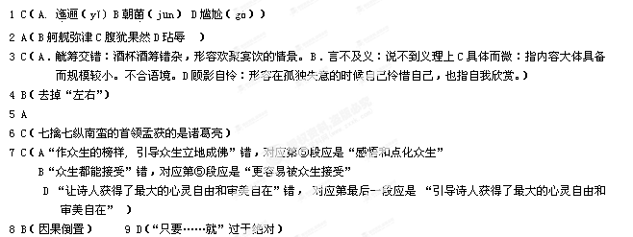10 C（C中的“壁”应作“军营”讲；“驻扎”也是其常用义项之一，如《史记·魏公子列传》中之“魏王恐,使人出晋鄙,留军壁邺”即为“驻扎”之意。）
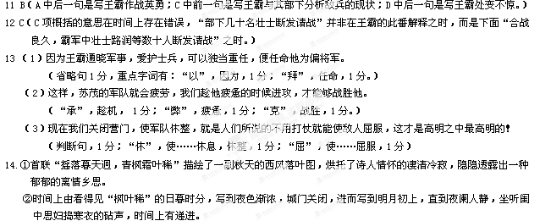15（1）既窈窕以寻壑，亦崎岖而经丘。 （2）潦水尽而寒潭清，烟光凝而暮山紫。
（3）外无期功强近之亲，内无应门无尺之僮。 （4）临清流而赋诗。 时矫首而遐观。
（5）响穷彭蠡之滨，声断衡阳之浦。
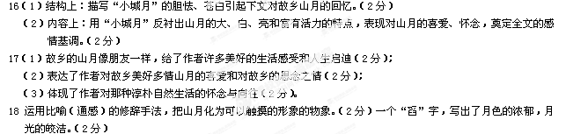19 不矛盾（1分）。
前者“不害怕”是从山月是我的朋友，它能在寂寞孤独的时候陪伴我这个角度来写的（2分）；后者“害怕”是从山月光能使人阴暗心理暴露无遗这个角度来写（2分）。
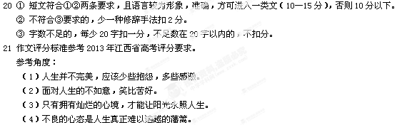
附【参考译文】
王霸字元伯，颍川颖阳人。光武起兵，经过颍阳时，王霸于是跟从光武在昆阳击败了王寻、王邑。等到光武为大司马，就把王霸任命为功曹令史，王霸就跟从光武向北渡过黄河。追随王霸的几十个宾客，都渐渐离去了。光武对王霸说：“跟随我的颍川人都离开了，唯独你留了下来。努力吧，真是疾风知劲草！”
王郎起兵的时候，光武帝在蓟地，王郎发布公告悬赏缉拿光武帝。光武帝就骑马南下至下曲阳。听说王郎的部队在后面追赶，随从们都很害怕。到了信都以后，光武发兵攻破邯郸。王霸追击败军，亲手斩杀了王郎，获得其印绶，被封为王乡侯。
王霸跟从光武平定河北，经常与臧宫、傅俊同营驻扎。王霸最为关心士卒，士兵死去，他脱下衣服来为他们收殓；士兵受伤，他亲自为他们疗养。刘秀即位光武帝后，因为王霸通晓军事，爱护士兵，可以独当重任，便任命他为偏将军。
光武四年秋，光武帝驾临谯地，派遣王霸与捕虏将军马武一起向东讨伐割据垂惠称雄的周建。苏茂率领五校军到垂惠援救周建。马武依仗王霸会来增援，不倾力应战，被苏茂、周建打败，马武的军队奔逃到王霸的营垒，大声呼救。王霸说：“贼军的士气很盛，我如果出兵，你我两军一定会都被打败，你只有自己努力了！”于是关闭营门，严密戒备。军官们争相要求出战，王霸说：“苏茂的军队很精锐，人数又多，我们的将士内心恐惧，而马武依赖我军，两支军队不一致，这是失败之道。现在我们闭营坚守，表示我们不援助马武，贼军定会乘胜轻举冒进。马武得不到救兵，战斗力自然培增。这样，苏茂的军队就会疲劳，我们趁他疲惫的时候进攻，才能够战胜他。”苏茂、周建果然出动所有的军队进攻马武。交战了很长时间，王霸军中路润等几十名壮士割断头发请战。王霸知道手下心情坚决，于是王霸打开营垒后门，派出精锐骑兵从背后袭击苏茂、周建。苏茂、周建前后受敌，在惊慌混乱中败阵逃跑，王霸、马武各自回营。苏茂、周建又聚集兵力到营前挑战。王霸坚守不出战，正在营中设宴，犒赏将士，饮酒作乐。苏茂向王霸营中放箭，箭如雨下，射中王霸面前的酒杯，王霸安然坐在那里不动。军官们都说：“我们昨天已经击败了苏茂，现在容易打败他！”王霸说：“不是这样。苏茂的军队从远道而来，粮食不足，所以频繁挑战，想取得一时的胜利。现在我们关闭营门，休整军队，就是人们所说的不用打仗就能使敌人屈服，这才是高明之中最高明的！”苏茂、周建既然不能和王霸交战，就只好率军回营。
光武十三年，朝廷为他增加封邑和户口。又封他为向侯。光武三十年，确定封地爵位为淮陵侯。永平二年，因为有病而免职，数月后去世。

